ИССЛЕДОВАНИЕ МЕХАНИЧЕСКИХ СВОЙСТВ И СТРУКТУРЫ ПОРОШКОВО-МЕТАЛЛУРГИЧЕСКИХ МАТЕРИАЛОВ МЕТОДАМИ МАГНИТОАКУСТИЧЕСКОЙ ЭМИССИИ И МАГНИТНОГО ШУМА

Велев Г.C., М. Миховски М. М., Ковачев Б.Г.
София, Болгария

1. ВВЕДЕНИЕ
Методы магнитного шума (NB) и магнитоакустической эмиссии (МАЕ), базирующиеся на эффект Бархаузена, все больше исползуюутся для неразрушающих исследований структуры и физико-механических свойств ферромагнитных материалов. Их характеристики регистрируются при воздействии низкочастотного переменного магнитного поля на исследуемый материал, получая объективную информацию [1,2,3]. Для исследования этих характеристик и применения в структуроскопии, разработан прибор “MULTITEST MC04” [1]. Он предназначен для комплексного магнитошумового и магнитоакустического неразрушающего контроля структуры и механических свойств ферромагнитных материалов. Прибор может работать как самостоятельно, для неразрушающего контроля ферромагнитных материалов, так и как элемент автоматизированной системы серийного контроля деталей [1,2].

2. ЦЕЛЬ РАБОТЫ
Цель настоящей работы – исследовать приложимость характеристик магнитного шума - Е_{NB} и магнитоакустической эмиссии - E_{MAE} для неразрушающего исследования структуры образцов из порошково-металлургического материала (ПММ). Показана возможность комплексного приложения этих характеристик для неразрушительной классификации образцов из порошково-металургических материалов с разной пористостью и химическим составом.

3. ОСНОВНЫЕ ПРИНЦИПЫ МНОГОПАРАМЕТРОВОГО НЕРАЗРУШАЮЩЕГО КОНТРОЛЯ
Основной принцип многопараметрового неразрушающего контроля состоит в том, что увеличение неразрушающых информационных параметров определяется вероятностью получения правильной классификации свойств контролируемых образцов на основе одного параметра и сравнения с классификацией на основе двух или более информационных параметров. Логично, что если первый метод не приводит к получению достаточной информации для контролируемого образца, то исползование второго подходящего метода увеличит вероятность правильной класификации и оценки свойств материалов. Эта вероятность оценивается с помощью статистической обработки результатов контроля. Она содержит следующие етапы:

3.1. Вычисление средних значений и интервальных оценок серий измерения, сделанные на основе одного, двух и больше неразрушающих информационных параметров:
- однопараметрическая интервалная оценка;
- многопараметрическая интервалная оценка.

3.2. Формирование характеристических областей:
- в зависимости от поставленной задачи, для груп стандартных образцов определяются средние значения одного или двух информационних параметров ${\bar{E}}_{\text{NB}}$ и ${\bar{E}}_{\text{MAE}}$, верхное и нижное граничное значение ${\bar{ν}}_{1}={\bar{E}}_{\text{NB}}±3σ$ и ${\bar{ν}}_{2}={\bar{E}}_{\text{MAE}}±3σ$. Делается это следующим алгоритмом:
Эсли получатся измерения, где 1 ≤ i ≤ n_{k}; 1 ≤ j ≤ ρ; 1 ≤ k ≤ m; a ρ – общее число параметров, n_{k} – число измерений на k-том образце; m – число образцов, то в этом случае точечная оценка определяется формулой:
${\bar{x}}_{j}^{(k)}=\frac{1}{n_{k}}\sum_{i=1}^{n_{k}}{x_{\text{ij}}^{(k)}}$, (1)
а интервальная оценка будет:
${\bar{x}}_{j}^{(k)}±c(P_{r})\text{.}s_{j}^{(k)}$, j = 1 .. ρ, k = 1 .. m, (2)
где c(P_{r}) – корригирующий коефициент:
$c(P_{r})={\left[\frac{(n_{k}−1)ρ}{(n_{k}−ρ)n_{k}}{\text{Fqi}}_{k−2}^{n}\right]}^{1/2}$ (3)
В интервальной оценке (3) стандартное отклонение означено как $S_{f}^{(k)}$ и определяется выражением:
$S_{f}^{(k)}={\left[\frac{1^{n_{k}}}{n_{k−1}}\sum_{i=1}{{\left(x_{\text{ij}}^{(k)}−{\bar{x}}_{j}^{(k)}\right)}^{2}}\right]}^{1/2}$. (4)
Например, если есть два параметра j = 1,2, то 3σ-интервал для j-того параметра группой образцов ${\hat{e}}^{\text{ma}}$ определяется выражением:
$ν_{(r)}^{(j)}=m_{k}^{(j)}+3σ_{k}^{(j)};$ $ν_{(Δ)}^{(j)}=m_{k}^{(j)}+3σ_{k}^{(j)};$ k = 1,2 (5)
где $ν_{(r)}^{(j)}$ - верхняя пограничная величина, а $ν_{(Δ)}^{(j)}$ - нижняя пограничная величина.
Характеристическая область, формированная доверительными интервалами ${\bar{ν}}_{1}$ и ${\bar{ν}}_{2}$ уравнения (5), представляет прямоугольник со стенками, которые ограничены нижной и верхной границой каждого информационного параметра. Каждая группа стандартных образцов имеет такую характеристическую область, которая сохраняется в памяти прибора. После определения критерия класификации и характеристических областей для груп стандартних образцов можно приступить к измерению реальных образцов.

3.3. Критерии классификации
Прибор представляет система с предварительным обучением с помощью сравнительных образцов. Эти образцы формируют характеристические области, обладающие доверительными интервалами с определенной степенью вероятности. Так, система реализует алгоритм многопараметрического дисперсионного анализа и дает однопараметрические и многопараметрические интервальные оценки. После вычисления доверительных интервалов приступается к классификации неизвестных образцов или деталей относительно групп сравнительных образцов. Средная величина нескольких независимых измерений исползуется как критерий. На практике делаются 2-5 независимые измерения каждого информационного безразрушительного параметра контролируемого материала, вычисляется средная величина из всех измерений и eсли она находится в доверительном интервале $\bar{x}±3σ$, то материал принадлежит к соответствующей группе [2].

3.4. Программирование для автоматизированной обработки данных для классификации и группировании образцов и деталей.
Разработана компютерная программа для сбора данных, анализа и оценки експериментальных результатов, полученных при измерении неразрушающих информационных параметров – магнитошумового напряжения E_{NB} и магнитоаккустического напрежения E_{MAE} в образцах из ферромагнитното материала. Программа разработана на языке системы MATLAB 7, используя графический редактор Guide. Планируется возможность для сбора данных онлайн через серийний порт компютера. Исходные данные могут быть сохранены в табличном виде [2].

4. ПРИБОРы, МАТЕРИАЛы И МЕТОДИКА ИССЛЕДОВАНИЯ
Принцип работы и методика калибровки прибора “MULTITEST MC04” представлены в работе [1]. Прибор предназначен для одновременного измерения неразрушающих параметров – магнитошумовое напряжение E_{NB} и магнитоаккустическое напряжение E_{MAE} [1,2,3], с помощью тестовых клещей DK100. Они показаны на Рис.1.

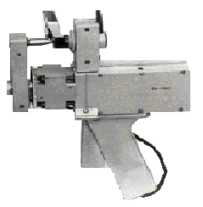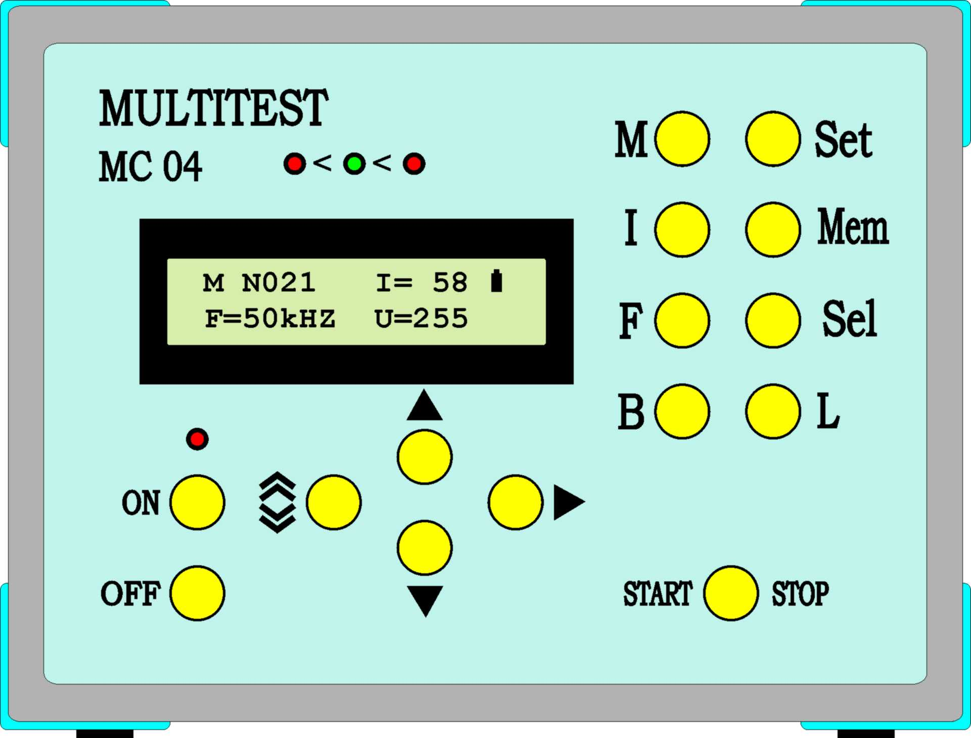

Рис. 1. Тестовые клещи DK100 и прибор “MULTITEST-МС04“

Для тестования прибора и системы обработки и оценки результатов измерения разработана конкретная методика для неразрушающего теста структуры образцов из ПММ. Для осуществления неразрушающего контроля, из каждого тестируемого материала изготовлены стандартные (еталонные) образцы, которые классифицированны в группах с одинаковой структурой и механическими свойствами. Таблица 1 представляет структурные характеристики порошково-металлургических материалов.

Таблица 1. Технологические характеристики ПММ образцов
Группа  № | Температура обжига  T ⁰ C | Время обжига  t, min | Пористость  Р % | Состав | Легирование
 |  |  |  |  | Cu |  | Ni
1 | - | - | - | Сталь 3 | - | -
2 | 650 | 60 | 25 | W100-25 | - | -
3 | 1150 | 60 | 25 | W100-25 | - | -
4 | 650 | 60 | 15 | W100-25 | - | -
5 | 1150 | 60 | 15 | W100-25 | - | -
6 | 650 | 60 | 15 | NC100-24 | 5 % | -
7 | 1150 | 60 | 15 | NC100-24 | 5 % | -
8 | 650 | 60 | 15 | NC100-24 | - | 5 %
9 | 1150 | 60 | 15 | NC100-24 | - | 5 %

Группы сравнительных образцов из ПММ путем прессования (однократного и друхстороннего с ограничителем) из метальних порошков компании Hoganaes, Швеция. Они выпечены в течении 60 min при разных температурах, легированы Cu и Ni и имеют разные степени пористости (см. Табл.1). Принадлежность стандартних образцов к соответствующим группам с одинаковыми механическими свойствами потверждена с помощью химического и металлографического анализа, испытание жесткости и зависимости от технологии изготовления.
Методика комплексного неразрушающего контроля структуры и механических свойств образцов из ПММ состоит в следующие этапы:

4.1. Объект неразрушающего контроля.
Объект тестирования – образцы из ПММ с размерах 2х10х80 mm.

4.2. Аппаратура и приспособления
- Прибор “MULTITEST MC04” и тестовые клещи DK100.
- Персональный компютер.
- Контактный магнитошумовый преобразователь и пиезопреобразователь.
- Набор эталонных (сравнительных) групп образцов разной структуры и свойств.

4.3. Подготовка эталонних образцов
В каждой группе подобраны 5 образцы с одинаковими свойствами (Табл.1). Подготовка состоит из следующих этапов:
- Пресование, обжиг, обозначение, предварительная настройка и подбор сравнительных образцов. Подобранные образцы очищаются механически и подвергаются химическому анализу на каждом квантометре.
- Проверка годности образцов, определение оптимальних параметров и измерение безразрушительных информационных параметров, в зависимости от методологии – калибровка прибора “MULTITEST MC04” и программы для комплексного безразрушительного контроля и формирование характеристических областей [1,2]
- Определение критерия классификации
- Сохранение результатов на приборе.

4.4. Подготовка реальных (неизвестных) образцов для комплексното безразрушительного контроля.
После определения критерия для классификации и характеристических областей с помощью групп стандартных образцов, можно приступить к измерению реальних образцов. Подготовка к измерению включает:
- Определение соответствия партиды и типа образцов с эталонними образцами;
- Очищение образцов.

4.5.Способ измерения
- Контролируемый образец прижимается с постоянной силой Р к магнитошумовому преобразувателю и пиезопреобразувателю с помощи тестовых клещей, показанние на Рис.1
- Величины двух информационных параметров определяются на основе 3 до 5 независимых измерений для каждого контролируемого деталя;
- Контролируемые образцы классифицируются в группах с одинаковыми механическими свойствами и структурами, используя предварительно заданный критерий с определенной вероятностью. Контролируемые детали принадлежат к определенной группе, эсли средная величина двух информационних параметров входит в соответствующую характеристическую область;

4.6. Графическая визуализация результатов

5. ЕКСПЕРИМЕНТАЛЬНыЕ РЕЗУЛЬТАТы
Рис.2 и 3 представляют процедуру по определении пригодности и характеристических областей еталонных групп образцов из ПММ разной структуры, составом и температурой обжига, в соответствии с т.4.3. выше. Рис.2 показывает фамилии кривых E_{NB}(I_{B}) и E_{MAE}(I_{B}), на базе которых определяется оптимальный намагничивающий ток, при котором определяются информационные безразрушительные параметры образцов E_{NB} и E_{MAE}.

I_{опт}
а) в)
б) г)

Рис.2. Фамилии кривых E_{NB}(I_{B}) и E_{MAE}(I_{B}) в серии легированных (а и б) и нелегированных (в и г) групп сравнительних образцов из Табл.1.

Фиг.3 показывает доверительные интервалы и характеристические области для разных групп образцов.
Доверительные интервалы и характеристические области для разных групп образцов тоже сохраняются в памяти прибора, после чего можно приступить к классификации реальных образцов в соответствии с т.4.4.

а) нелегированные б) легированные
Рис.3. Доверительные интервалы и характеристические области для образцов из ПММ.
6. АНАЛИЗ ЕКСПЕРИМЕНТАЛЬНыХ РЕЗУЛЬТАТОВ
На Рис.2 показаны кривые E_{NB}(I_{B}) и E_{MAE}(I_{B}) для нелегированных и легированных образцов. Во всех группах четко отличаются плохо консолидированные образци, обжаренные при температуре 650°С. При температуре 1150°С пористость влияет сильнее на E_{MAE} (Рис.2а), чем на E_{NB} (Рис.2б) из-за влияния размагничивающего фактора пор. Величины для E_{NB} более высоки для плотной стали 3 (группа 1 в Табл.1) и уменшаются с увеличением пористости.
Влияние добавок из медного и никелого порошка существенно для формирования новых структур. При высокотемпературном обжиге (1150°С) наблюдается полная растворимость Ni в железной матрице и жидкая фаза Cu в пространстве между частицами основного порошка. Это определяет изменение в составе, форме и размере магнитных доменов и приводит к изменению магнитных, магнитошумовых и магнитоаккустических характеристик материала [4].
Как видно из Рис.2в, самые высокие величины E_{NB} измерены для легированных Ni образцов, а из Рис.6г видно, что самые высокие величины E_{MAE} регистрируются для легированных Cu образцов.
Вручную или автоматически выбирается оптимальний намагничивающий ток I_{опт}, при котором будут измерятся величины E_{NB} и E_{MAE} для определения доверительных интервалов и характеристических областей. В случае I_{опт} = 50 mA и при этом токе проведены все исследования. Рис.3 показывает, что при использовании только информационного параметра E_{NB}, доверительные интервалы групп образцов 3-2 и групп 4-5 совпадают, следовательно они трудно различимы. Такой вывод можно сделать и для использования только информационного параметра E_{MAE}. В случае легированных образцов доверительные интервалы параметра ENB совпадают для групп 6-8, а для параметров EMAE – 6, 7, 8. При комплексном использовании обеих информационных параметров характеристические области не совпадают, что увеличивает вероятность правильной классификации контролируемого материала в зависимости от структуры и механических свойств. После определения характеристических областей эталонных образцов, выбирается группа для сравнения и приступается к классификации реальних образцов или материаллов, в соответствии с т.4.4. и 4.5. описанной выше методики.

7. ВыВОДЫ
В настоящей работе показана возможность реализации комплексного неразрушающего контроля механических свойств и структуры образцов из порошково-металлургических материаллов. Класссификация в зависимости от степени термообработки (жесткости) или структуры во многих случаях можно легко осуществить с помощью двухпараметрического безразрушительного контроля. Разработанный прибор “MULTITEST MC04” для комплексного измерения информационних параметров – магнитошумового напряжения E_{NB} и магнитоаккустического напряжения E_{MAE}, можно использовать для безразрушительного контроля термообработки и структуры образцов и деталей из порошково-металлургических материалов.

Литература:
1. Velev, G.,. V. Latkobcki , A Device for Automated Complex Non-destructive Testing of Ferro-magnetic Materials, Proceedings of the ICBM 5 Conference, June 2-3, pp. 54-59,2005.
2. Велев, Г. С., В. В. Латковски, Автоматизированная система для комплексного неразрушающего контроля структуры и механических свойств материалов, ХVІІ Росийская научно-техническая конференция с международным участием, Екатеринбург,236,2005.
3. Велев, Г. С., А.. И. Андреев, Новые приборы для неразрушающего контроля и технической диагностики материалов, III Российская научно-техническая конференция, Екатеринбург, 257, 2007.
4. Ковачев Б., Э. Горкунов, М. Миховски, Ал. Алексиев, Изследване на магнитни и магнитоакустикоемисионни характеристики на праховометалургични материали на основата на железен прах, Научни известия на НТСМ, 2005, бр.1, год. XII, стр. 424 – 431., XX Национална конференция по безразрушителен контрол с международно участие, Дефектоскопия’ 2005, NDT’ 2005.

